Styrets årsberetning
2015
mai 2016

Flyktninghjelpens årsberetning | 05.2016
© Flyktninghjelpen

Omslagsfoto: Tvillingene Sara og Fatima (5) har flyktet fra Afghanistan sammen med familien sin, og har kommet til Chios i Hellas. Begge tvillingene er syke, og familien håper at de kan få behandling i Europa. Foto: NRC/Tiril Skarstein

Innhold

Global krise – global respons 3
Et desperat år 3
Flyktninghjelpens respons 3
Organisasjonsutvikling 3
Flyktninghjelpens mandat og organisasjonsstruktur 4
Flyktninghjelpens programaktivitet 5
En million på skolebenken 5
Beredskapsstyrkene 6
Jordskjelvene i Nepal 6
Økt flyktningstrøm i Europa 7
Fokusområder for utvikling 7
Informasjons- og talsmannsarbeid 8
Overordnede temaer 8
Flyktningkrisen i Syria 8
Flyktninger i Europa 8
Utdanning 9
Fordrivelse på grunn av naturkatastrofer 9
Finans- og inntektsgrunnlag 9
Styrking av samarbeidet med viktige donorer 10
Personale og arbeidsmiljø 12
Nasjonalitet, kjønnsfordeling og innvandrerbakgrunn 12
Arbeidsmiljø 13
Sykefravær 13
Dadaab-rettssaken 13
Styrket kvalitet og etterrettelighet 14
Interne evalueringer og forbedringsområder 14
Områder som er under utvikling 14
Styrets sammensetning 15
Utsikter for neste år 15

Global krise – global respons
Gjennom hele 2015 eskalerte den globale flyktningkrisen ytterligere. Over 60 millioner mennesker var på flukt på grunn av krig og konflikt. I tillegg ble millioner av mennesker tvunget til å forlate sine hjem på grunn av naturkatastrofer.
Flyktninghjelpen fortsatte å være en av de viktigste aktørene i hjelpearbeidet i Syria-regionen. Samtidig opprettholdt vi eller økte aktiviteten i land som Jemen, Sør-Sudan, DR Kongo, og Afghanistan.

Et desperat år
Flest folk ble drevet på flukt på grunn av krigen i Syria. For millioner av syrere ble situasjonen stadig mer håpløs. Borgerkrigen i landet fortsatte med uforminsket styrke. Etter fire år med konflikt hadde mange syriske flyktningene brukt opp alle sine oppsparte midler, samtidig som mangel på internasjonal finansiering tvang FN til å kutte ned på matrasjoner og andre former for støtte. Hundretusenvis av syrere så derfor ingen annen utvei enn å legge ut på den farlige ferden over Middelhavet. Over en million migranter og flyktninger ankom Europa i 2015. Dette førte til økt fokus på den globale flyktningkrisen, men satte også søkelyset på problemer, motsetninger og utfordringer knyttet til det internasjonale samfunnets respons på krisen.
I tillegg til Syria definerte FN tre andre konfliktområder som toppnivåkriser: Irak, Sør-Sudan og Jemen. Flyktninghjelpen opererte i alle disse landene.
Flyktninghjelpen drev også hjelpearbeid i land med langvarige flyktningkriser, inkludert Afghanistan, Den demokratiske republikken Kongo og Palestina. En viktig årsak til at antallet flykninger øker på verdensbasis, er at man ikke klarer å finne politiske løsninger på gamle konflikter. De som har blitt drevet på flukt hindres dermed fra å vende hjem eller å kunne slå rot der de har søkt tilflukt.

Flyktninghjelpens respons
Nesten 5, 4 millioner mennesker i 31 land mottok hjelp fra Flyktninghjelpen i løpet av 2015. I tillegg sendte Flyktninghjelpens beredskapsstyrker ut eksperter på nesten 800 oppdrag i 70 land. Beredskapsstyrkene hadde flest oppdrag i forbindelse med Ebola-epidemien, den humanitære krisen i Midtøsten, jordskjelvene i Nepal og flyktningkrisen i Europa– sistnevnte med fokus på Hellas og Balkan.
Flyktninghjelpens talsmannsarbeid fokuserte på bedrede livsvilkår og rettigheter for mennesker på flukt. En viktig del av Flyktninghjelpens respons på Syriakrisen var arbeidet for økt humanitær tilgang, samt tiltak for å gjøre det lettere for syrere på flukt å klare seg i hverdagen. I Europa drev Flyktninghjelpen talsmannsarbeid for tilstrekkelig søk og redningskapasitet i Middelhavet, anstendige mottaksforhold i Europa, og for at asyl- og returneringspolitikken følger internasjonal lov og ikke bryter med Flyktningkonvensjonen.
Andre viktige saker var rettigheter for mennesker drevet på flukt av naturkatastrofer og utdanning i krig- og krisesituasjoner. I tillegg satte vi søkelys på at antiterrortiltak i økende grad står i fare for å undergrave flyktningers rett til beskyttelse og hjelp.

Organisasjonsutvikling
Personalvelferd var et internt satsningsområde i 2015. Det vil fortsette å være viktig fremover, etter hvert som Flyktninghjelpen vokser og utfører stadig mer komplekse operasjoner i stadig mer ustabile og vanskelig tilgjengelige områder for å bistå mennesker på flukt.

Flyktninghjelpens mandat og organisasjonsstruktur
Flyktninghjelpen er Norges største internasjonale humanitære organisasjon. Vi fremmer og beskytter rettighetene til mennesker som er på flukt i eller utenfor eget land. Vi responderer først og fremst i krigs- og konfliktsituasjoner, men engasjerer oss også i andre krisesituasjoner der vår innsats kan styrke den humanitære responsen.

Flyktninghjelpens kjernefunksjon er å yte humanitær bistand gjennom aktiviteter i felt. Arbeidet vårt er konsentrert rundt seks programområder, også kalt kjerneaktiviteter: husly; matsikkerhet;
informasjon, rådgivning og juridisk assistanse; utdanning; leirdrift og vann- og sanitærforhold. Kjerneaktivitetene kan tilpasses ulike kontekster og er gjensidig forsterkende. I de fleste områder bistår Flyktninghjelpen med aktiviteter innenfor flere av kjerneaktivitetene.

I tillegg bidrar organisasjonen til den overordnede koordineringen og styrkingen av internasjonal humanitær respons, gjennom våre beredskapsstyrker, NORCAP. NORCAP bistår internasjonale og regionale organisasjoner og nasjonale myndigheter med eksperter til forebygging, håndtering og gjenoppbygging i krisesituasjoner. FN er den største mottakeren av NORCAP-eksperter.

Flyktninghjelpen driver også talsmannsarbeid på lokalt, nasjonalt, regionalt og globalt nivå.
Talsmannsarbeidet er basert på førstehåndskunnskap fra felt. For å forstå og respondere på
fordrivelse, driver vi forskning både på det globale flyktningbildet og bestemte fluktsituasjoner.
Flyktninghjelpens senter for internt fordrevne (IDMC) er verdensledende når det kommer til å
overvåke, rapportere om, og være talsmann for mennesker på flukt i eget land, såkalt internt
fordrevne.

Flyktninghjelpen har hovedkontor i Oslo. Vi deltar aktivt i det norske sivilsamfunnet, og engasjerer oss bredt i saker som angår mennesker på flukt. Informasjons- og
talsmannsarbeid retter seg mot beslutningstakere, sivilsamfunnet og befolkningen for øvrig.

Flyktninghjelpens programaktivitet organiseres og koordineres av våre fire regionalkontorer: Midtøsten, Afrikas Horn, Asia og Europa og et felleskontor for Sentral- og Øst-Afrika, samt Latin-Amerika. De to sistnevnte har base i Oslo, Midtøsten-kontoret er lokalisert i Amman og kontoret for Afrikas Horn i Nairobi. Flyktninghjelpen har i tillegg representasjonskontorer i Brussel, Genève, Dubai og Addis Ababa (sistnevnte har ansvar for kontakt med den Afrikanske Unionen). Representasjonskontorene skal sikre god dialog med beslutningstakere og partnere rundt om i verden.

Flyktninghjelpens programaktivitet
Flyktninghjelpen hjalp nesten 5,4 millioner mennesker i 2015, en betydelig økning fra året før.

Organisasjonen hadde operasjoner i 31 land: I Asia: Afghanistan, Iran, Myanmar og Pakistan; i Midtøsten: Irak, Jordan, Libanon, Palestina, Syria og Jemen; i Afrika: Burkina Faso, Den sentralafrikanske republikk, Elfenbenskysten, DR Kongo, Djibouti, Etiopia, Kenya, Liberia, Mali, Nigeria, Somalia, Sør-Sudan og Uganda; i Sør-Amerika: Colombia, Ecuador, Venezuela, Honduras og Panama. I Europa var Flyktninghjelpen virksom i Ukraina, og gjennom et fleksibelt program for å hjelpe flyktningene som ankom Europa. Dette programmet er designet for å tilby hjelp der behovet til enhver tid er størst. I 2015 opererte programmet i Hellas og Serbia.

Flyktninghjelpen har fokus på å nå ut de som har størst behov for hjelp. I løpet av 2015 klarte vi å nå ut til mer enn 20 nye befolkningsgrupper i de landene hvor vi har programaktivitet. Mange steder har likevel krig og konflikt hindret vår tilgang til mennesker i nød. Syria, Jemen og Sør-Sudan var de landene hvor det var mest krevende å nå fram med hjelp.
Etter 12 års virksomhet la Flyktninghjelpens ned sin programvirksomhet i Liberia i 2015. Liberiaprogrammet ble etablert i 2003. Mange mennesker hadde blitt drevet på flukt av den langvarige borgerkrigen i landet, og vårt hovedfokus har rettet seg inn mot å hjelpe flyktninger å returnere hjem eller finne et annet permanent bosted. I tillegg har vi drevet hjelpearbeid for flyktninger fra Elfenbenskysten som ankom Liberia i 2010, samt bidratt til hjelpearbeidet under Ebola-krisen i 2014 og 2015.

Nye programland i 2015 var Nigeria, hvor vi har bistått mennesker fordrevet av Boko Haram, og i tillegg etablerte vi det fleksible responsprogrammet i Europa. Vi har også styrket arbeidet i Syria ved å samle alle våre aktiviteter – både det som skjer med base i nabolandene og arbeidet som ledes fra Damaskus – i én operasjon.

En million på skolebenken
I 2014, trappet Flyktninghjelpen opp sine aktiviteter innenfor utdanning i kriser, med et mål om å nå én million barn årlig innen utgangen av 2017. I 2015 fikk 525 000 barn støtte til utdanning, noe som oversteg målet for året.
Flyktninghjelpen har støttet det norske utenriksdepartementets arbeid med «Trygg skole»-erklæringen og økt internasjonal finansiering av utdanning i kriser, samt støttet den norske regjeringens tiltaksplan angående utdanning i konfliktområder. Flyktninghjelpen har valgt fire strategiske satsningsområder hvor vi har solid ekspertise, og hvor det er mulig å skalere opp satsningen: utdanning i akutte krisesituasjoner, kontinuitet i skolegangen for barn på flukt, utdanning av ungdom og trygge og inkluderende læringsmiljøer. Våre kontorer i Midtøsten og Afrikas Horn har i tillegg fokusert på å se bredere på behovene til ungdom på flukt. Med støtte fra den svenske Styrelsen for internasjonalt utviklingssamarbeid (Sida), jobbet vi både med å gi ungdom tilgang til nye utdanningsmuligheter, og å bruke arbeidsmarkedsanalyser i utviklingen av jobbmuligheter for unge.
Til tross for internasjonale løfter om å øke støtten til utdanning i kriseområder, har det vært vanskelig å skaffe donorer. Dette har vanskeliggjort arbeidet med å gjennomføre ”1 million-initiativet” som planlagt.

Antall individer Flyktninghjelpen nådde ut til i 2015
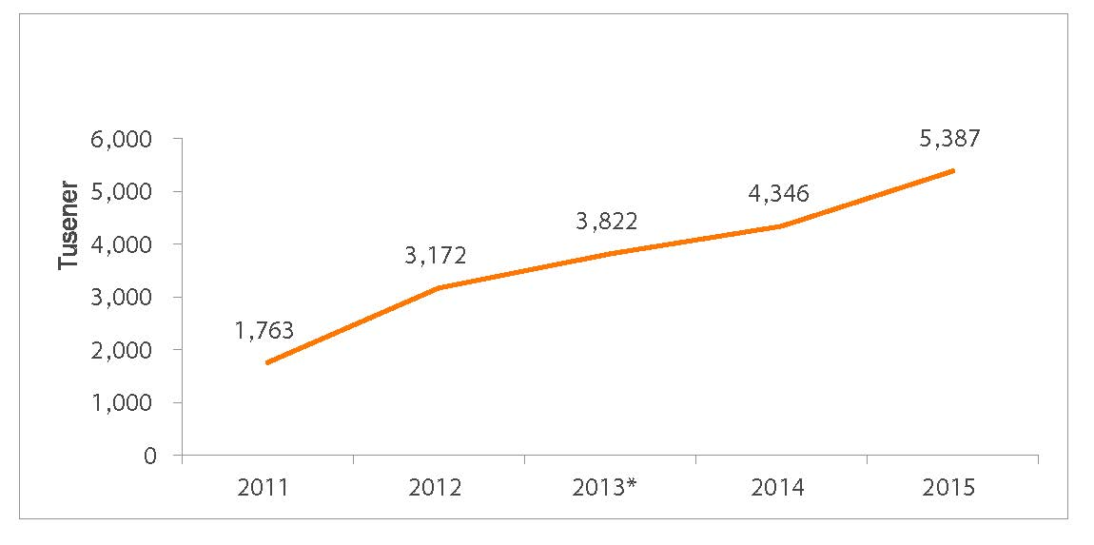
(* Tallene fra 2013 er korrigert for dobbeltelling)

Beredskapsstyrkene
I 2015 mobiliserte Flyktninghjelpens beredskapsstyrker eksperter til 799 oppdrag i 70 land. Til sammen utførte ekspertene mer enn 2,650 månedsverk.
Et stort antall eksperter var engasjert i oppdrag i Syriaregionen, men støtten var også betydelig i andre kriseområder inkludert Den sentralafrikanske republikk, Den Demokratiske republikken Kongo og Sør-Sudan. Responsen på ebola-krisen fortsatte å være en prioritet, også etter at andre aktører trakk seg ut. I tillegg bidro styrkene vesentlig til å sikre økt beskyttelse og assistanse til flyktningene som ankom Europa og den humanitære responsen i kjølvannet av jordskjelvene i Nepal.

Jordskjelvene i Nepal
Jordskjelvene i Nepal i april og mai førte til en av de største NORCAP-operasjonene i 2015. Trettiåtte eksperter bistod med nødhjelpsrespons, planlegging og kapasitetsbygging innenfor områder som leirorganisering, behovsvurdering, utdanning, logistikk, beskyttelse og matsikkerhet.
Ekspertene innenfor leirledelse spilte en spesielt viktig rolle i denne responsen. Seks NORCAP-eksperter ble sendt ut umiddelbart etter jordskjelvet. NORCAP-arkitekter var også sentrale i planleggingen og oppbyggingen av det første rehabiliteringssenteret i Nepal, hvor de sårede fikk medisinsk hjelp og behandling.

Økt flyktningstrøm i Europa
Trettifem eksperter jobbet med flyktningstrømmen til Europa. De fleste var utstasjonert på greske øyer, men det ble også sendt eksperter til Serbia, Ungarn, Makedonia, Italia og Marokko.
NORCAP-ekspertene bidro til å bygge opp registreringssystem og mottakssystemer for flyktninger og migranter, identifiserte særlig sårbare personer og sørget for at de fikk hjelp, og initierte bedre koordinering av nødhjelpsaktører, lokale myndigheter og greske og internasjonale frivillige. De bidro også med opplæring av lokale myndigheter og frivillige.
Strømmen av internasjonale frivillige som ankom Hellas for å hjelpe flyktningene, tilførte en ny dimensjon til koordineringen av den humanitære responsen. Selv om de frivillige hadde liten erfaring med humanitært arbeid og de humanitære prinsippene, spilte de en viktig rolle og bidro med hjelp og avlastning da de etablerte nødhjelpsaktørene strevde med å få sine tiltak godkjent av de greske myndighetene.

Fokusområder for utvikling
I løpet av 2015, styrket Beredskapsstyrkene sin kompetanse og kapasitet innenfor klimaendringstiltak og tiltak som styrker enkeltpersoners og samfunnets evne til å håndtere og møte kriser (Disaster Risk Reduction, DRR). Det ble etablert et klimaserviceinitiativ, og rekruttering av hydrologer, meteorologer og DRR-eksperter resulterte i sju oppdrag. Det ble inngått flere nye samarbeid, blant annet med det meteorologiske instituttet i Storbritannia, universitetet i Reading og senter for klimaforskning (CICERO) i Oslo.
I 2015 var Flyktninghjelpen en av hovedaktørene i etableringen av Cash and Markets Capacity Building Roster (CashCap). Økonomi- og markedsprogramseksperter i denne styrken vil bidra til å legge til rette for økt kapasitet og fokus på kontantoverføringer i humanitært arbeid. Mentorering- og praksisrelatert opplæring skal bidra til større kompetanse på området.
I tillegg opprettet NORCAP i samarbeid med CDAC (Communicating with Disaster Affected Communities), en beredskapsstyrke som fokuserer på kommunikasjon i humanitær respons. Målet er å bedre informasjonen til, og kommunikasjonen med, mennesker som er berørt av kriser. Dermed kan man sikre at hjelpen som gis dekker de faktiske behovene, og at de valg og prioriteringer som gjøres er forståelige for dem det gjelder. Siden oktober 2015 har et CwC-team (Communicating with Communities) i samarbeidet med FNs høykommissær for flyktninger (UNHCR) jobbet for å bedre kommunikasjonen med både flyktninger og lokalsamfunn i Hellas.

Informasjons- og talsmannsarbeid
Mye av Flyktninghjelpens talsmannsarbeid foregår i landene der organisasjonen er til stede med programvirksomhet. I 2015 bidro en rekke av våre talsmannsinitiativer til bedre tilgang, beskyttelse og assistanse til mennesker på flukt. I tillegg jobbet vi med en rekke verdensomspennende initiativer og kampanjer. I 2015 utvidet Flyktninghjelpen sitt informasjons- og talsmannsarbeid, og ble jevnlig bedt om å kommentere flyktningspørsmål, både i Norge og internasjonalt.

Overordnede temaer
I løpet av 2015 var det en del viktige spørsmål innenfor det humanitære saksfeltet som fikk økt oppmerksomhet, noe som påvirket Flyktninghjelpens talsmannsarbeid.
For det første så vi at myndigheter i økende grad så på nødhjelp som et nyttig verktøy i kampen mot terror og voldelig ekstremisme. Denne utviklingen truer med å innskrenke det humanitære rommet og førte dermed til et større behov for å forsvare det humanitære nøytralitetsprinsippet. I 2015 har Flyktninghjelpen samarbeidet med Røde Kors’ internasjonale komité for å initiere diskusjoner rundt disse temaene med sentrale aktører og myndigheter over hele verden.
For det andre ble flyktninger i mange av områdene hvor Flyktninghjelpen var involvert, i stadig større grad behandlet som en trussel, og ikke som enkeltindivider på søken etter en trygg fremtid. Flyktninghjelpens klare standpunkt om flyktningenes rett til å søke beskyttelse var en respons på dette.

Flyktningkrisen i Syria
Talsmannsarbeid med fokus på økt humanitær tilgang, levekår og beskyttelsesproblematikk i forbindelse med krisen i Syria har hatt høy prioritert. Rapporten ”Failing Syria” (som Flyktninghjelpen utga i mars 2015 i samarbeid med 20 andre uavhengige organisasjoner) fokuserte på hvordan det internasjonale samfunnet har mislyktes i å bedre tilgang og beskyttelse for de syriske flyktningene.
Etter hvert som situasjonen for syriske flyktninger og internt fordrevne ble stadig mer desperat, tok Flyktninghjelpen til orde for at det internasjonale samfunnet måtte øke støtten til Syrias naboland.

Flyktninger i Europa
Da krisen i Syria etterhvert førte til en stadig større flyktningstrøm til Europa, kom den humanitære situasjonen til de syriske flyktningene øverst på den politiske og offentlige agendaen. I tillegg til å ta til orde for å øke den økonomiske støtten til humanitære tiltak i Syria-regionen, argumenterte Flyktninghjelpen for at Europa burde øke antall kvoteflyktninger og enes om felles ansvar for å motta og integrere syriske flyktninger.
I tillegg til å drive offentlig talsmannsarbeid gjennom kommentarer i media og debatter, hadde Flyktninghjelpen en konstruktiv dialog rundt disse temaene på tvers av det norske politiske landskapet, og med offentlige instanser og NGOer, særlig i Norge og Brussel. I Norge koordinerte Flyktninghjelpen 11 organisasjoner som sammen sørget for et Stortingsflertall for å øke antall syriske kvoteflyktninger til 8000 over tre år. I både Norge og Brussel var Flyktninghjelpen en sterk forkjemper for å opprettholde de livreddende søk- og redningsoperasjonene i Middelhavet.

Utdanning
Flyktninghjelpen fortsatte å drive lobbyvirksomhet for at barn og unge på flukt skal få mulighet til skolegang. Flyktninghjelpen bidro blant annet til at donorer og myndigheter forpliktet seg til å gi alle syriske flyktningbarn tilgang til grunnleggende skolegang (formell eller uformell) innen slutten av neste skoleår. I Colombia inngikk utdanningsdepartementet et samarbeid med Flyktninghjelpen om å lage interne protokoller for å promotere trygge skoler, mens i Mali og Burkina Faso anerkjente utdanningsdepartementet Flyktninghjelpens nye pensum for «Accelerated Learning», et tilbud som gir barn mulighet til å ta grunnskoleutdanning på kortere tid enn normalt.
Flyktninghjelpens globale talsmannsarbeid innenfor utdanningsspørsmål fokuserte på to hovedområder: behovet for økt økonomisk støtte til utdanning i kriseområder, og beskyttelse av utdanning i krisesituasjoner. Flyktninghjelpen har arbeidet for å generere støtte til «Trygg skole»-erklæringen, som innebærer at land kan uttrykke sin politiske støtte og forplikte seg til å beskytte skoler og universiteter i konfliktområder. I slutten av 2015 hadde 51 medlemsland gitt sin tilslutning til «Trygg skole»-erklæringen.

Fordrivelse på grunn av naturkatastrofer
Flyktninghjelpen, NORCAP og IDMC bidro i fellesskap til at fordrivelse på grunn av naturkatastrofer ble inkludert i viktige globale avtaler som Sendai Framework for Disaster Risk Reduction og den banebrytende klimaavtalen i Paris. Flyktninghjelpen har også støttet Nansen-initiativet, som ble etablert for å skape konsensus mellom stater for hvordan man kan sikre beskyttelse for mennesker som på flukt fra en naturkatastrofe må krysse en landegrense, både når dette skjer som følge av plutselige naturkatastrofer og når det er katastrofer som utvikles over tid, som for eksempel tørke.

Finans- og inntektsgrunnlag
I 2015 utgjorde Flyktninghjelpens bruttoinntekt 2,8 milliarder kroner, en økning på 15 prosent
fra 2014. Økningen var hovedsakelig knyttet til organisasjonens hjelpearbeid i Syria-regionen.
98 prosent av de samlede utgiftene ble brukt til å oppfylle Flyktninghjelpens mandat. Siden
regnskapsåret 2008 har Flyktninghjelpen benyttet den midlertidige regnskapsstandarden for
frivillige organisasjoner.

Årsresultatet viste et positivt resultat på 18 millioner kroner. Egenkapitalen med eksterne
restriksjoner ble redusert med 28 millioner kroner til 46 millioner kroner, egenkapital med interne
restriksjoner ble styrket med 28 millioner, mens annen egenkapital ble styrket med 18 millioner
kroner. Ved utgangen av året utgjorde eiendeler 1, 152 millioner kroner, mot en kortsiktig gjeld på 765 millioner kroner, altså et forhold på 1,5, noe som er tilfredsstillende. Selv om det er store variasjoner i løpet av et år, er likviditeten god og organisasjonen har ingen langsiktig gjeld.
Overskuddslikviditet investeres i pengemarkeds- og obligasjonsfond, aldri i aksjer.

En betydelig del av Flyktninghjelpens inntekter og utgifter er i utenlandsk valuta, og organisasjonens aktiviteter er derfor sårbare for svingninger i valutakursen. Men den betydelige nedgangen i den norske kroneverdien og andre valutaer mot dollaren i 2015, hadde begrenset negativ effekt.

Risikoen er delvis begrenset av det store antallet ulike valutaer som er involvert, og dessuten bærer de institusjonelle donorene mesteparten av valutarisikoen. I tillegg bruker Flyktninghjelpen terminkontrakter for å redusere risikoen. Siden organisasjonen ikke har rentebærende gjeld, vil renteøkninger forbedre resultatene.

Styrking av samarbeidet med viktige donorer
Flyktninghjelpen har en robust og bred donorbase. Dette er en strategisk prioritet, fordi en bredere donorbase gir Flyktninghjelpen økt finansiell sikkerhet og forutsigbarhet. Det er likevel en utfordring at flere donorer innebærer at organisasjonen må oppfylle et utvidet antall rapporteringskrav, noe som igjen fører til økte kostnader. Flyktninghjelpen arbeider derfor aktivt for å oppnå større harmonisering mellom donorenes rapporteringskrav.

Det norske utenriksdepartementet (UD) er fremdeles Flyktninghjelpens største enkeltdonor,
og er en viktig strategisk partner for Flyktninghjelpen – både i de fleste programland og i forbindelse med utsendelse av eksperter til FN. Flyktninghjelpen legger stor vekt på å fortsette utviklingen av det positive samarbeidet.

Flyktninghjelpen har i løpet av de siste årene styrket forholdet til flere utenlandske donorer, og i
2015 kom over 70 prosent av organisasjonens inntekter fra utenlandske donorer. Blant disse var
de største bidragsyterne FNs høykommissær for flyktninger (UNHCR), EU-kommisjonens
generaldirektorat for humanitær bistand (ECHO) og henholdsvis den britiske og svenske regjeringen. Sammenlignet med 2014, kom den største nominelle økningen i norske kroner fra den amerikanske regjeringen, UD, UNICEF og Sida.

Inntekter fra donorer 2015

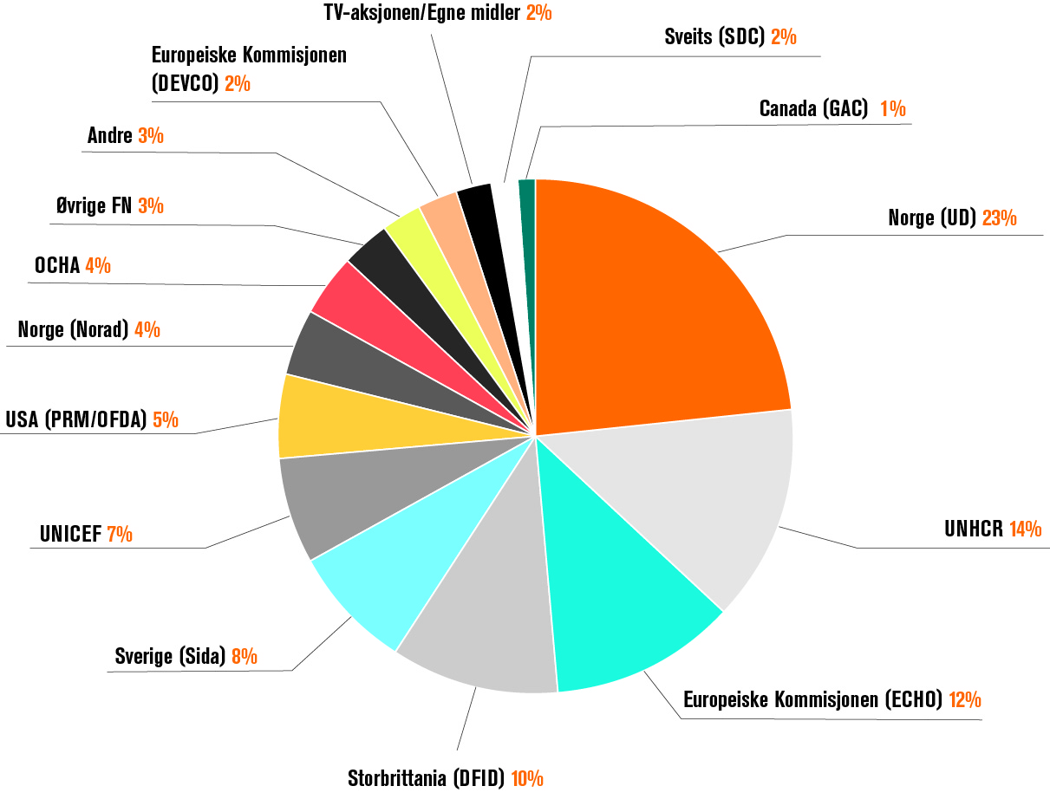
“Øvrige FN” inkluderer Verdens matvareprogram (WHO), FNs utviklingsprogram (UNDP) and andre FN-aktører. “Andre” inkluderer Australia (DFAT) og Danmark (Danida), så vel som andre mindre donorer.
Økt finansiell støtte fra private donorer har også bidratt til å bedre Flyktninghjelpens
økonomi i løpet av de siste årene. Bidrag fra private givere er viktig for at Flyktninghjelpen skal kunne respondere raskt og effektivt på humanitære behov

I 2015 var inntekten fra individuelle donorer 89 millioner, opp 82 prosent. I tillegg var økningen fra våre bedriftssamarbeidspartnere tre ganger så høy som i 2014. Økningen i støtte fra den private sektoren har sammenheng med innsamlinger til krisen i Syria og flyktningstrømmen til Europa, men systematisk fokus på å skaffe nye donorer og å bygge relasjoner med næringslivet gjorde at også det mer langsiktige arbeidet ble styrket gjennom denne innsamlingskampanjen.

Inntektene fra TV-aksjonen i 2010 var, og vil også i 2016 og 2017 fortsette å være, av stor betydning for Flyktninghjelpens aktivitetsnivå og økonomi. Inntektene ble investert i samsvar med NRKs regler, samt Flyktninghjelpens interne retningslinjer.

En annen viktig årsak til de positive resultatene i 2015, er at Flyktninghjelpen økte aktivitetsnivået
betydelig, uten at det førte til tilsvarende økning i administrative kostnader.

Regnskapet er forberedt under forutsetning om fortsatt drift, og styret bekrefter at denne
forutsetningen er riktig. Organisasjonens operasjoner resulterer ikke i betydelig miljøforurensing.

Personale og arbeidsmiljø
Flyktninghjelpens HR-policy skal sikre like muligheter og rettigheter, og forhindre diskriminering basert på etnisk bakgrunn, nasjonalitet, språk, religion, kjønn og trosretning.
Ved utgangen av 2015 hadde Flyktninghjelpen til sammen 4648 ansatte. Blant disse var 3877
nasjonalt ansatt, 319 var internasjonalt ansatte i programland og 239 var ansatt på hovedkontoret
i Oslo og på Flyktninghjelpens representasjonskontorer. I løpet av året var i snitt til enhver tid 213
eksperter ute på oppdrag for Flyktninghjelpens beredskapsstyrke.

I tillegg var omlag 5572 personer midlertidig engasjert i konkrete prosjekter i programland
– disse var hovedsakelig flyktninger og intern fordrevne eller personer fra lokalsamfunnene vi jobber i som ble engasjert i forbindelse med større prosjekter i flyktningleirene. Tar man med denne gruppen, jobbet over 10 000 mennesker i Flyktninghjelpens ved utgangen av 2015.

Andel ansatte, inkludert midlertidig ansatte, per kontor/område
per 31. desember 2015
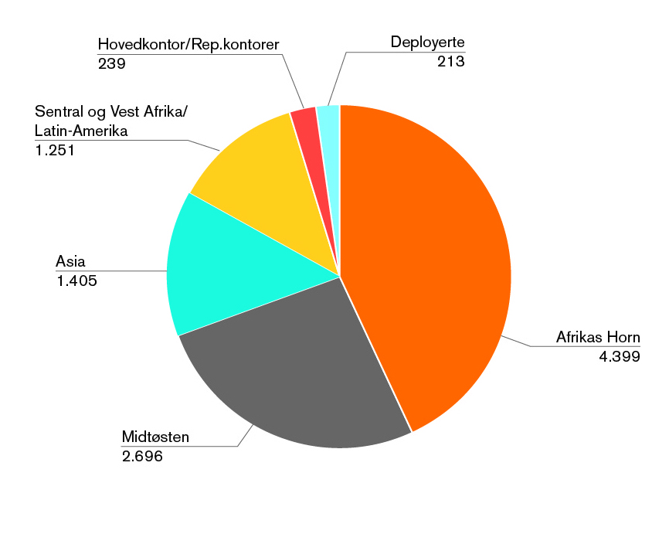

Nasjonalitet, kjønnsfordeling og innvandrerbakgrunn
De 306 personene som jobbet for Flyktninghjelpen på internasjonale kontrakter i 2015 representerte 56 ulike nasjonaliteter. Den største gruppen var kenyanere, fulgt av ansatte fra Frankrike, Norge, USA, Canada og Italia. 33 prosent av hovedkontorets ansatte hadde innvandrerbakgrunn, ut i fra en definisjon som inkluderer de som selv har innvandret til Norge, eller hvor begge foreldrene ble født utenfor Norge.
Kjønnsfordelingen ved hovedkontoret var 60 prosent kvinner og 40 prosent menn ved utgangen
av 2015. Samlet sett var kjønnsfordelingen på direktørnivå i programland, regionskontor og
representasjonskontor 33 prosent kvinner og 67 prosent menn, mens ledelsen ved hovedkontoret
besto av 48 prosent kvinner og 52 prosent menn. Blant de internasjonalt ansatte var det 60 prosent
menn og 40 prosent kvinner, mens menn utgjorde 71 prosent og kvinner 29 prosent blant de
nasjonalt ansatte. Kjønnsfordelingen ved hovedkontorets toppledelse og i styret var 50-50.

Blant ansatte i rådgiver- og mellomlederstillinger, var kvinner og menns lønningsnivåer ved
hovedkontoret tilnærmet like.

Arbeidsmiljø
Flyktninghjelpen arbeider aktivt for å ivareta et godt arbeidsmiljø ved alle sine kontorer.

Ved hovedkontoret jobbet ledelsen tett sammen med Arbeidsmiljøutvalget (AMU). Arbeidsmiljø og spesifikke forbedringstiltak ble diskutert i regelmessige møter gjennom året.

Flyktninghjelpen operer hovedsakelig i konfliktområder og har stadig større operasjoner i mer komplekse omgivelser enn noen før. Å sørge for ansatte og andre involvertes sikkerhet har derfor høy prioritet.

I 2015 styrket Flyktninghjelpen ytterligere sine sikkerhetsrisikosystemer, for å sørge for at organisasjonen og teamene som jobber i felt har de nødvendige ferdigheter og kapasitet til å få tilgang til, oppholde seg i og tilby effektiv assistanse i konfliktområder uten å ta unødvendig risiko.

Totalt registrerte organisasjonen 302 hendelser knyttet til feltoperasjoner i 2015. Det var 36 tilfeller av personskader, stort sett i sammenheng med trafikkulykker og fysiske overgrep i forbindelse med ran. Det ble registrert én alvorlig hendelse, hvor en ansatt ble kidnappet med krav om løsepenger, og senere løslatt.

Sykefravær
I 2015 var sykefraværet ved hovedkontoret på 3, 97 prosent, sammenlignet med 2,21
prosent i 2014, 3,27 prosent i 2013, 4,83 prosent i 2012 og 4,3 prosent i 2011. Mulighetene og forpliktelsene i avtalen om Inkluderende Arbeidsliv ble overholdt.

Dadaab-rettssaken
29. juni 2012 åpnet en gruppe væpnede menn ild mot en konvoi bestående av tre biler fra Flyktninghjelpen i flyktningleiren Dadaab i Kenya. Flere personer fikk skuddskader, og en av Flyktninghjelpens sjåfører ble drept. Fire ansatte i Flyktninghjelpen ble bortført og tatt med over grensen til Somalia. De fire ble reddet fire dager senere. I 2015 gikk en av de av de fire som ble kidnappet, Steve Dennis, til sak mot Flyktninghjelpen. I rettssaken som fulgte, fant Oslo tingrett Flyktninghjelpen skyldig i grov uaktsomhet i forbindelse med planleggingen og gjennomføringen av besøket i Dadaab i juni 2012 og tilkjente Dennis en erstatningssum på 4,4 millioner NOK.
I et ekstraordinært styremøte 7. januar 2016, besluttet Flyktninghjelpens styre at organisasjonen ikke anker dommen fra Oslo tingrett av 25. november 2015. Styret kom med følgende uttalelse for å begrunne avgjørelsen:
”Styret deler ikke rettens vurdering av at beslutningene og vurderingene som ble gjort i Dadaab i 2012, inkludert de feilene som er dokumentert av organisasjonen selv, tilsier grov uaktsomhet. Styret ønsker likevel ikke å anke dommen av hensyn til de ansatte som vil bli utsatt for en ny og krevende rettsprosess. I en tid da vi står overfor den største flyktningkrisen siden etterdønningene etter andre verdenskrig er det også vært viktig å gi organisasjonen mulighet til å konsentrere kreftene om det hjelpearbeidet Flyktninghjelpen driver rundt om i verden.
Flyktninghjelpen har tatt lærdom av de tragiske hendelsene som er beskrevet i dommen, og vil fortsette å lære av denne og andre kritiske hendelser for å kontinuerlig forbedre vårt sikkerhetsarbeid og styrke oppfølgingen av ansatte.
Flyktninghjelpens styre står bak våre ledere i den vanskelig jobben de har med å sikre trygge forhold for ansatte og sivilbefolkningen vi hjelper, samtidig som de skal sikre at livsviktig nødhjelp kommer fram. For å klare dette vil Flyktninghjelpen fortsette arbeidet med å videreutvikle en organisasjonskultur bygget på åpenhet og kontinuerlig læring.
Flyktninghjelpen vil vie alle våre ressurser til å gi nødhjelp og beskyttelse til millioner av flyktninger og fordrevne som lever under svært vanskelige forhold.”

Styrket kvalitet og etterrettelighet
I løpet av de siste årene har Flyktninghjelpen utviklet rutiner for å styrke kvaliteten på hjelpearbeidet.
Prosessen støttes av våre interne monitorerings- og evalueringssystemer og internrevisjon.

Interne evalueringer og forbedringsområder
Flyktninghjelpens årlige læringsdokument, basert på foregående års evalueringer, konkluderte med at Flyktninghjelpen trenger å forbedre bruken av behovsvurdering og brukerinvolvering, for å sørge for at vi når fram til de mest sårbare. For å styrke denne siden av arbeidet utviklet Flyktninghjelpen flere verktøy for bedre behovsvurdering i 2015. Verktøyene setter standard for brukerinvolvering.
Flyktninghjelpens enhet for internrevisjon og kvalitetsutvikling utførte fire revisjoner i 2015. Disse omfattet systemene for risikohåndtering og internkontroll i våre programmer i DR Kongo, Irak og Afghanistan, og Flyktninghjelpens generelle finanssystemer. De foretok også en gjennomgang av Flyktninghjelpens respons på Ebola-krisen og systemet for sikkerhetshåndtering. I tillegg ledet de den årlige egenevalueringen av interne kontrollrutiner som gjennomføres i alle våre landprogrammer. Revisjonene og evalueringene viste at Flyktninghjelpen tidvis har utfordringer knyttet til konsistent etterlevelse av rutiner og oversikt på alle nivåer. Disse utfordringene vil bli tatt tak i i 2016.

Områder som er under utvikling
Flyktninghjelpen har i økende grad engasjert seg i nettverk og offentlige diskusjoner med det formål å oppmuntre til innovasjon i humanitært hjelpearbeid, og humanitær innovasjon har blitt et viktig element i Flyktninghjelpens samarbeid med eksisterende og potensielle partnere.
I 2015 har Flyktninghjelpen fortsatt å utvide arbeidet med å implementere kontantoverføringer som en viktig måte å nå ut med hjelp til befolkinger rammet av krig og krise. Det har bidratt til at Flyktninghjelpen har blitt en sentral internasjonal aktør innenfor denne type humanitært programarbeid. Ved å kombinere vår ekspertise på kontantoverføringer og implementering av programmer i områder vi selv ikke kan være tilstede, posisjonerer Flyktninghjelpen seg innenfor kontantstøtteprogrammer i høyrisikoområder.

Styrets sammensetning
Følgende personer satt i styret i 2015:
- Idar Kreutzer (Styreleder)
- Gisele Marchand (Nestleder, fratrådte etter styremøte 20.april 2015)
- Cecilie Hellestveit (Nestleder fra 7. desember 2015)
- Ahmed A. Madar
- Per Byman
- Lisa Ann Cooper
- David Sanderson
- Katja C. Nordgaard (valgt 23. februar 2015)
- Ingvill Frederiksen (ansattes representant)
- Petr Kostohryz (ansattes representant, valgt 15. januar 2015)
- Stine Paus (vara ansattes representant)
I løpet av 2015 ble det gjennomført seks ordinære styremøter og to styreseminarer.
Styret diskuterte 62 saker i løpet av året.

Styret og administrasjonen samarbeidet tett. Styremøter og seminarer var preget av gode
diskusjoner med fokus på hvordan organisasjonen skal nå ut til flest mulig med gode hjelpeprogram, organisasjonsutvikling og økt etterrettelighet.

Styret ønsker å takke Flyktninghjelpens ansatte for deres harde arbeid og engasjement, og ser fram til fortsatt samarbeid i 2016.

Utsikter for neste år
I 2016 vil Flyktninghjelpen fortsette sitt omfattende arbeid i Syria-regionen og fortløpende vurdere hvordan vi på best mulig måte kan bidra til beskyttelse og hjelp til flyktninger i Europa. Vi vil fortsette å prioritere økt humanitær tilgang til mennesker i nød, kontantoverføringer i humanitært arbeid og bedre involvering av dem som mottar hjelp i utforming av hjelpeprogrammer. Vi vil også fortsette vår satsning på utdanning gjennom ”1 million-initiativet”.
Flyktninghjelpen vil også fortsette å undersøke hvordan vi kan respondere på situasjoner der mennesker blir fordrevet på grunn av generell vold og naturkatastrofer gjennom vårt arbeid i Honduras og et potensielt prosjekt i Bangladesh.

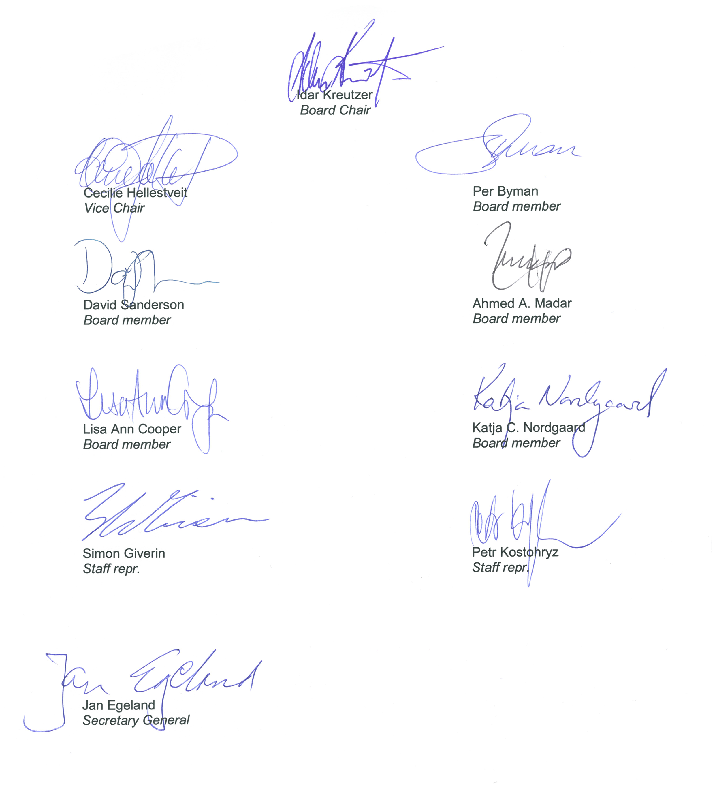
Oslo, 10. mai 2016
www.flyktninghjelpen.no
Flyktninghjelpen
Prinsensgate 2,
N-0152 Oslo, Norway

